Муниципальное автономное общеобразовательное учреждение
Шороховская средняя общеобразовательная школа
Исетского района Тюменской области
структурное подразделение дошкольного образования
Шороховский детский сад «Радуга»

Дидактическая игра
для детей от 2 до 4 лет.
«Накорми животных»

Автор:
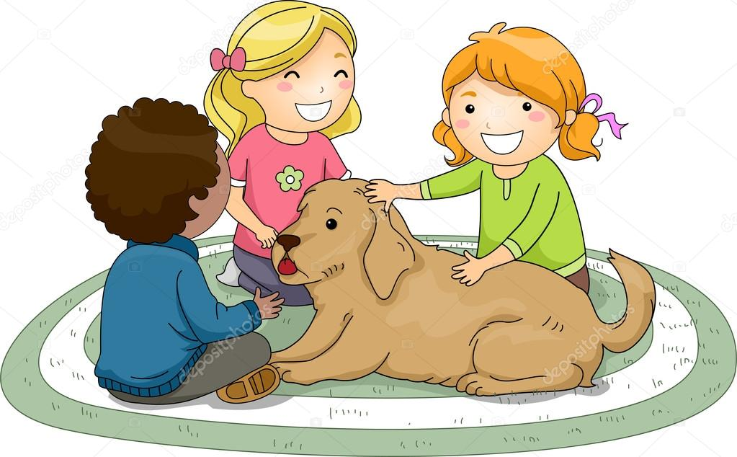
Иванова Екатерина Владимировна,
воспитатель

с. Шорохово, 2019 г

Дидактическая игра «Накорми животных»
Автор: Иванова Екатерина Владимировна, воспитатель
СП МАОУ Шороховской СОШ Шороховского детского сада «Радуга»
Дидактическая игра “Накорми животных” для детей от 2 до 4 лет.
Цель:
• Закрепить знания детей о том, чем питаются разные домашние и дикие животные;
• Развивать мышление, внимание, речь, а также развивать мелкую моторику рук;
• Воспитывать бережное отношение к диким и домашним животным.
Задачи:
Создать условия для активизации словаря ребенка, развивать способность анализировать, закрепить знания по темам “Дикие и домашние животные”. Развитие у детей зрительного анализа изображений предметов. Развитие мелкой моторики рук. Закреплять умение различать и называть животных.
Необходимое оборудование:
Вырезанные из картона изображения животных (мордочки, приклеенные на прищепки, картонный круг с изображением еды животных (поделенный по секторам).
Основная часть.
Воспитатель предлагает ребенку ознакомиться с прищепками- животными и кругом. Воспитатель поощряет речь ребенка или называет понятие сам. Затем идет обобщение: «это животные, а в круге – их корм, еда, которую они любят есть».
«Давай попробуем покормить животных. Для этого прищепку с животным мы прикрепим к еде, которую он любит».
Дети прикрепляют животных по очереди: каждый по одному. Воспитатель помогает правильно держать прищепку, либо просит ребенка держать круг. По окончании прикрепления всех карточек («животные поели») ребенку предлагаются другие игры с этими животными («Зоопарк», «Цирк»…)
В процессе игры происходит:
- Сенсорное развитие – через ощупывание поверхности, гладких сторон и острых углов, неровных краев карточек; рассматривание предметов на картинках, слуховое восприятие правил и руководств к действию, изложенных взрослым происходит формирование умений различать.
-Речевое развитие – совершается понимание речи взрослого и формируется активная речь ребёнка, развивается грамматическая структура речи.
- Физическое развитие – развивается мелкая моторика обеих рук через использование прищепки (прицепить-отцепить).
- С опорой на непроизвольное внимание развивается произвольное. Выслушивая инструкции воспитателя и реагируя на его способы привлечения внимания, ребенок развивает способность продолжительной концентрации на предмете игры.
-Развитие мнемических процессов: запоминания и припоминания в результате называния изображенных на карточках предметов и разговоре об их предназначении.
-Развитие волевой регуляции в результате побуждения ребенка прицепить прищепку, довести дело до конца – прицепить все имеющиеся карточки к кругу.
- Развитие активного воображения. Мы можем спросить у ребят, что из этого они любят есть?
-Развитие эмоциональной сферы личности. Формирование положительных, высших интеллектуальных и эстетических эмоций в результате рассматривания красивых картинок, чувств интереса, удовлетворения и радости от проделанной работы.
-Социально-коммуникативное развитие. Формируется умение играть в коллективе, подчиняться правилам (очередность хода), прислушиваться к другим детям, помогать им и принимать их помощь.

